УТВЕРЖДАЮ
Заведующий ГБДОУ детский сад № 16
Колпинского района СПб
______________И.С.Куманейкина
2024г
Техническое задание
на поставку мебели
для ГБДОУ детский сад № 16 Колпинского района СПб
Цели и правовое основание для поставки товара (работ, услуг):
Целями данной закупки является обеспечение ГБДОУ детский сад № 16 Колпинского района Санкт-Петербурга товарами/услуг.
Основанием для закупки является «План финансово-хозяйственной деятельности на 2024 и плановый период 2025, 2026г.г.»
Источник финансирования: Собственные доходы учреждения
Обоснование начальной цены:
Начальная (максимальная) цена контракта определена Заказчиком методом сопоставимых рыночных цен (анализ рынка) на данный вид товара, в соответствии с п.1 ч.1 ст.22 Федерального закона от 05.04.2013 № 44-ФЗ «О контрактной системе в сфере закупок товаров, работ, услуг для обеспечения государственных и муниципальных нужд». Использованы коммерческие предложения.
НМЦК контракта:
61 953,00 руб. (шестьдесят одна тысяча девятьсот пятьдесят три рубля 00 коп)
Место, условия и сроки поставки товара:
Место поставки товара: согласно списку по адресам:
196655, Санкт-Петербург, г. Колпино, улица Правды, дом 9, лит. А
Сроки поставки товара: 30 дней с даты заключения договора.
Мебель для дошкольников должна отвечать действующим ГОСТам и техническим регламентам и поставляться с сертификатом соответствия.
Гарантийный срок на поставленный товар:
12 мес.

№ п/п | Наименование товара | фото | Ед.изм | Количество
Доставка на адрес: Санкт-Петербург, г. Колпино, улица Правды, дом 9, лит. А

1 | Шкаф  Архивный шкаф Nobilis NMT-1912  Габариты внешние (ВхШхГ): 1899*1216*460 мм  Вес (кг): 57  Шкаф металлический - надежное и вместительное хранилище для документов:  - Роликовый механизм для идеального хода дверей: Надежность и бесшумность обеспечивают ролики, установленные в верхней части дверей, предотвращая засорение и обеспечивая легкое открывание и закрывание.  - Прочность и качество: Шкафы выполнены из высококачественной стали толщиной 0,8 мм, что гарантирует их долгий срок службы.  - Максимальная вместимость: Каждый шкаф способен вмещать 5 рядов по 16 папок "Корона" шириной 75 мм, благодаря включенным 4 полкам.  - Эксплуатационная надежность: Шкафы прошли промышленные испытания и способны выдерживать нагрузку на полку до 60 кг, обеспечивая безопасное хранение ваших документов.  - Гибкая настройка: Высоту полок можно регулировать с шагом в 87,5 мм, что позволяет адаптировать шкаф под ваши потребности.  - Безопасность: Шкафы оснащены ключевым замком EURO-LOCKS (Германия) повышенной секретности с 900 комбинациями для защиты ваших ценных документов. | 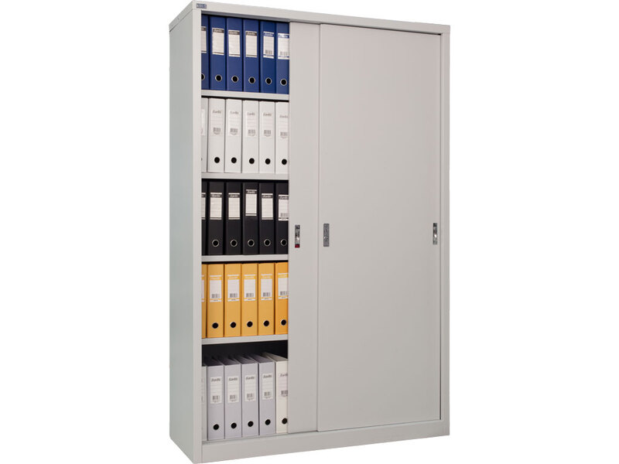 | Шт | 1
2 | Стол письменный  Габаритные размеры:  Ширина, см 110  Глубина, см 60  Высота, см 75  Вес уп. 34  Объем 0.074  Дополнительные характеристики:  Цвет фасада Белый текстурный  Цвет корпуса Белый текстурный  Цвет столешницы Белый текстурный  Материал фасадов ЛДСП  Материал корпуса ЛДСП  Материал столешницы ЛДСП  Фасады глянец Нет  Наличие тумбы Да  Наличие шкафа Нет  Надстройка с полками Нет  Фотопечать Нет  Наличие полок Нет  Наличие ящиков Да  Наличие стекла Нет  Универсальная сборка Да  Тип стола Прямой  Производитель Нонтон  Гарантия 12 месяцев  Фурнитура В комплекте  Дополнительно  Сборка универсальная: тумба может быть расположена как с левой, так и с правой стороны. | 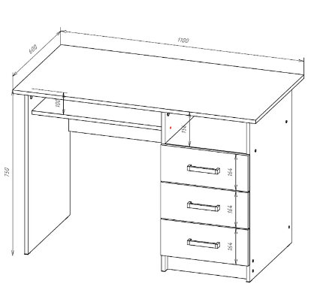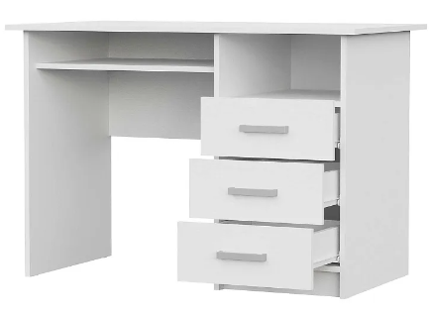 | Шт | 1
3 | Тумба для документов 600 Акцент (Премиум)  Тумба с распашными дверками и полкой внутри. Идеальна для хранения любых вещей - от крупных книг до папок с документами.  Ширина: 600 мм  Глубина: 350 мм  Высота: 750 мм  Материал: ЛДСП  Цвет: Ясень Шимо светлый  Кромка ПВХ  Ручка скоба 128 мм | 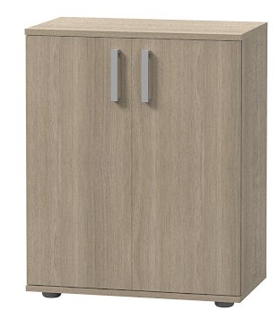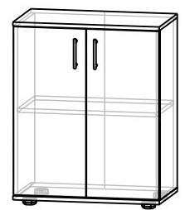 | Шт | 1
4 | Кресло оператора  Кресло  Ширина 56 см x Глубина 60 см x Высота 93 — 106 см  Сиденье  Ширина 46 см x Глубина 43 см x Высота 46 — 59 см  Материал  Кресла: сетка  Крестовины: пластик  Колес: пластик  Регулировка  Высоты кресла: есть  Глубины сиденья: нет  Высоты подлокотников: нет  Комплектация  Колеса: есть  Подголовник: нет  Поддержка поясницы: нет  Подставка для ног: нет  Механизм качания: есть | 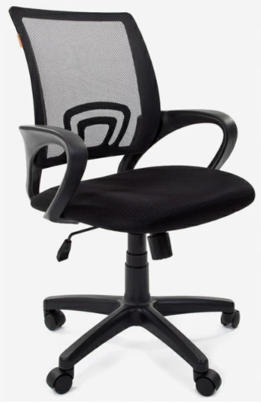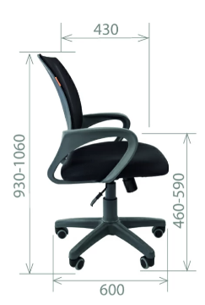 | Шт | 1
5 | Стеллаж для мячей  Назначение:  Стеллаж предназначен для хранения 9 гимнастических мячей.  Технические характеристики:  Конструкция очень устойчива, отсутствие острых углов минимизирует возможность получения травмы.  Стеллаж выполнен из хромированной стали, с транспортировочными колесами.  Количество полок: 3 штуки.  Габаритный размер, ШхВхГ, мм.: 2000 х 1600 х 500.  Транспортные габариты:  Вес, кг.: 12  Объём, м3: 0.08. | 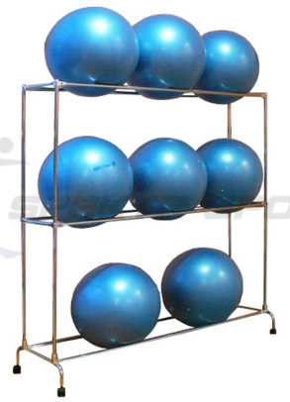 | Шт | 1

Общие требования:

1. Цена включает в себя все расходы: стоимость товара, включая упаковку, поставку до места нахождения Заказчика, налоги, пошлины и прочие сборы, которые Поставщик должен оплачивать в соответствии с условиями контракта или на иных основаниях.

2. Товар должен быть упакован в соответствии с действующими стандартами. Упаковка входит в цену поставляемого товара и должна гарантировать его целостность и сохранность при перевозке и хранении.

3. Поставляемый товар должен быть надлежащего качества, новым, ранее не использован, не заложен, не находится под арестом, не имеет каких-либо обременений и (или) ограничений.

4. Поставщик гарантирует качество и безопасность переданного товара в соответствии с гигиеническими сертификатами, ГОСТ или ТУ, утвержденными на данные виды товаров, сертификатами международных стандартов качества, обязательными для данных видов товаров, оформленными в соответствии с законодательством Российской Федерации.

5. Срок годности товара должен быть не менее 12 месяцев с момента подписания Заказчиком товарной накладной.

6. Поставщик гарантирует качество и надежность в течение гарантийного срока, установленного изготовителем товара

